体 检 注 意 事 项
- 检前注意事项：
- 检前三到五天请勿饮酒，不要吃高脂、高糖类食物，保证充足睡眠，以免造成各项化验指标差异。检查当天请带体检卡和身份证到前台办理体检项目。
- 体检当日须空腹进行血液化验、腹部彩超检查。
- 一些治疗性药物请照常服用，如高血压、糖尿病等药物，餐后用药请随身携带按时服用。
- 女性经期勿作妇检、尿常规检查等，等经期过后5天左右再检。
- 女性做宫颈癌筛查前一天请勿行房，勿进行阴道冲洗或使用塞剂。
- 内科检查前请先测血压，已婚女性阴超及妇科检查前请先排尿。
- 男性泌尿系统彩超检前请勿排尿。
- 体检前一天晚上20：00之后不要进食，22：00之前可以适当喝点开水。
- 本中心体检有关流程及注意事项：
- 单位体检人员建议在单位主检日之内到检，因故延后体检者，烦请另行预约。
- 当天体检的同志请在上午7：30到9点之前到达体检中心，如有特殊情况不能按时体检者，请提前与单位负责人联系。
- 本中心体检流程以到检时间为排号基础，进行电脑滚动排检，因所检项目及年龄群不同，流程进度可能会有所不一样，一般情况下，上午均可完成体检。之中可能会让你耗费时间等待较长的是彩超项目，烦请谅解。
- 怀孕妇女或准备受孕的夫妇，勿进行X光检查；做X线检查时，宜穿棉布上衣，勿穿带有金属纽扣的衣服、文胸。为方便体检，女性不要穿连衣裙或裤连袜。
- 由于检测设备、试剂不同的原因，各家医院之间同一检验项目参考值和参考单位有所不同，本中心的结果请参照本中心提供的参考范围。
- 如有增加自费体检项目，请在开始体检前告知您的导检护士。
- 严禁代检，一旦发现代检将取消体检并予以通报。如有行动不便或老年人须由家属陪同，以防意外。
- 如有开车来体检的人员，体检完后请至前台打停车票。
温州深蓝体检中心咨询电话：55573777 ， 555585222
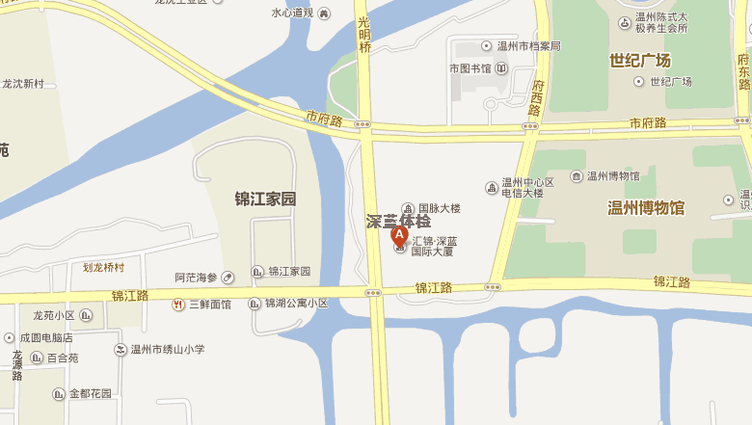
- 温州市中心医院深蓝体检中心

地址：温州市鹿城区锦江路458号深蓝大厦
体检中心预约及健康热线：0577-55573777（7:30—17:00）
微信号：深蓝体检
公交环线线路说明：
1、可乘坐B111路、58路、74路或142路公交车到惠民路（深蓝体检）站下车，往回，沿惠民路走30米，到达终点；
2、可乘坐 123路, 在 市行政中心站 下车 ，沿惠民路走240米，到达终点；
3、可乘坐64路、68路或84路公交车, 在世纪广场站 下车，往回，沿市府路走140米，左转进入惠民路，沿惠民路走210米，到达终点；
4、可乘坐 7路、33路或142路公交车, 在市审批中心站 下车，继续向前，沿惠民路走340米，过人行道，到路口斜对面并继续向前，继续沿惠民路走210米，到达终点；
5、可乘坐8路、9路、17路、36路 、42路、49路、63路、69路、74路、82路 、92路 、100路或116路在中西医院站下车，继续向前，沿锦绣路走100米，左转进入惠民路，沿惠民路走1.1公里，直走过人行道，继续向前，继续沿惠民路走210米，到达终点。

